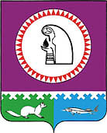
Муниципальное образование Октябрьский район

ПРЕДСЕДАТЕЛЬ ДУМЫ ОКТЯБРЬСКОГО РАЙОНА

ПОСТАНОВЛЕНИЕ
« | 29 | » | июня | 20 | 22 | г. |  | № | 14
пгт. Октябрьское

О внесении изменения в постановление
председателя Думы Октябрьского района
от 25.04.2016 № 5

1. Внести изменение в постановление председателя Думы Октябрьского района от 25.04.2016 № 5 «О Перечне должностей муниципальной службы, при назначении на которые граждане и при замещении которых муниципальные служащие Думы Октябрьского района обязаны представлять сведения о своих доходах, об имуществе и обязательствах имущественного характера, а также сведения о доходах, об имуществе и обязательствах имущественного характера своих супруги (супруга) и несовершеннолетних детей», заменив в преамбуле цифры «13.02.2014» цифрами «13.02.2015».
2. Опубликовать настоящее постановление в официальном сетевом издании «октвести.ру».
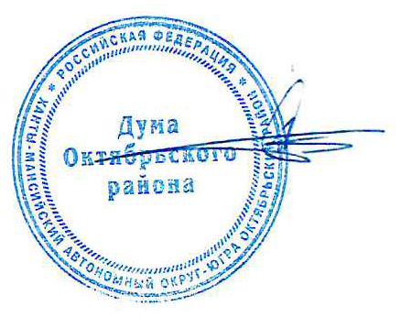
3. Контроль за выполнением постановления оставляю за собой.

Председатель Думы Октябрьского района Е.И. Соломаха

